Цель работы: Формирование навыков разработки концептуальной модели.

Порядок выполнения работы
1. Определить список сущностей предметной области.
2. Определить характер отношений между сущностями.
3. Выделить атрибуты каждой сущности.
4. Разработать концептуальную модель базы данных.
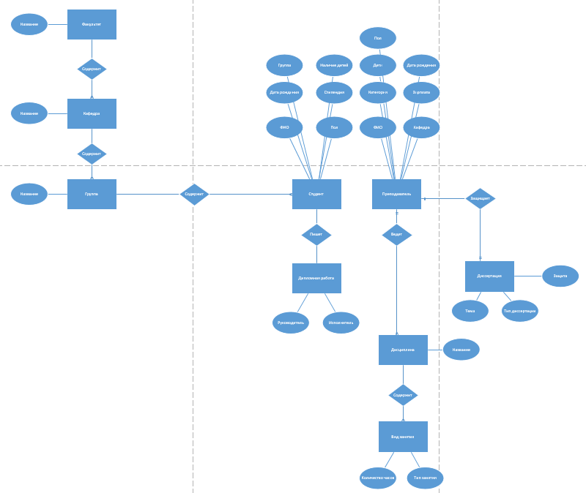
5. Выполните документирование предметной области (описать сущности, их атрибуты, отношения между сущностями).
Студенты, организованные в группы, учатся на одном из факультетов, возглавляемом деканатом, в функции которого входит контроль за учебным процессом. В учебном процессе участвуют преподаватели кафедр, административно относящиеся к одному из факультетов. Преподаватели подразделяются на следующие категории: ассистенты, преподаватели, старшие преподаватели, доценты, профессора. Ассистенты и преподаватели могут обучаться в аспирантуре, ст. преподаватели, доценты, могут возглавлять научные темы, профессора – научные направления. Преподаватели любой из категории в свое время могли защитить кандидатскую, а доценты и профессора и докторскую диссертацию, при этом преподаватели могут занимать должности доцента и профессора только, если они имеют соответственно звания доцента и профессора. Учебный процесс регламентируется учебным планом, в котором указывается, какие учебные дисциплины на каких курсах и в каких семестрах читаются для студентов каждого года набора, с указанием количества часов на каждый вид занятий по дисциплине (виды занятий: лекции, семинары, лабораторные работы, консультации, курсовые работы, ИР и т.д.) и формы контроля (зачет, экзамен). Перед началом учебного семестра деканаты раздают на кафедры учебные поручения, в которых указываются какие кафедры (не обязательно относящиеся к данному факультету), какие дисциплины и для каких групп должны вести в очередном семестре. Руководствуясь ими, на кафедрах осуществляется распределение нагрузки, при этом по одной дисциплине в одной группе разные виды занятий могут вести один или несколько разных преподавателей кафедры (с учетом категории преподавателей, например, ассистент не может читать лекции, а профессор никогда не будет проводить лабораторные работы). Преподаватель может вести занятия по одной или нескольким дисциплинам для студентов как своего, так и других факультетов. Сведения о проведенных экзаменах и зачетах собираются деканатом. По окончании обучения студент выполняет дипломную работу, руководителем которой является преподаватель с кафедры, относящейся к тому же факультету, где обучается студент, при этом преподаватель может руководить несколькими студентами.

Контрольные вопросы и задания
- Что представляет собой концептуальная модель?
Концептуальная модель – это отражение предметной области, для которой разрабатывается база данных. Концептуальную модель можно представить в виде диаграммы, нарисованную в принятых обозначениях элементов и подробно показывающая связь между объектами и их характеристиками.

- Охарактеризуйте основные понятия концептуальных баз данных.
1) объект или сущность. Это фактическая вещь или объект (для людей) за которой пользователь (заказчик) хочет наблюдать. Например, Иванов Иван Иванович;
2) атрибут – это характеристика объекта, соответствующая его сущности. Например. Задаем себе вопрос: Какую информацию нужно хранить об Иванове Иване Ивановиче? Ответы на этот вопрос и будут атрибуты объекта Иванов Иван Иванович;
3) третье понятие в проектировании концептуальной базы данных – это связь или отношения между объектами.
3. Перечислите известные вам типы связей.
